

Microinforme sobre Inclusión Educativa y Discapacidad en la UE (2024-2025)
Análisis de impacto sobre el abandono escolar temprano en jóvenes con discapacidad (Datos de Eurostat noviembre 2025).
Introducción
El análisis de los últimos datos publicados por Eurostat (noviembre 2025) revela una brecha estructural crítica en el sistema educativo europeo: la discapacidad sigue siendo el predictor más determinante de exclusión escolar.
Mientras que la UE ha logrado reducir el abandono escolar general a mínimos históricos, el colectivo de jóvenes con discapacidad con grandes necesidades de apoyo se enfrenta a una realidad opuesta, con tasas de abandono que quintuplican a las de sus pares sin discapacidad. La conclusión principal es alarmante: casi la mitad de los jóvenes con discapacidad con grandes necesidades de apoyo son expulsados del sistema educativo antes de tiempo, lo que perpetúa su exclusión del mercado laboral futuro.

1.Destacados
De los datos analizados podemos destacar los siguientes indicadores de alto impacto:

- En 2024, el 44,2% de los jóvenes (18-24 años) con discapacidad con grandes necesidades de apoyo abandonaron prematuramente la educación o formación. Esto representa una crisis de retención educativa.
- La probabilidad de abandono escolar se dispara según el grado de discapacidad.
  - Sin discapacidad: 8,0% (tasa de referencia).
  - Alguna discapacidad: 17,1% (más del doble).
  - Discapacidad con grandes necesidades de apoyo: 44,2% (5,5 veces más).

El patrón de exclusión se mantiene estable en todos los Estados miembros, muestra de que no es un problema nacional aislado, sino una deficiencia sistémica en las políticas de educación inclusiva de la UE.

2. Tasa de abandono escolar según situación de discapacidad
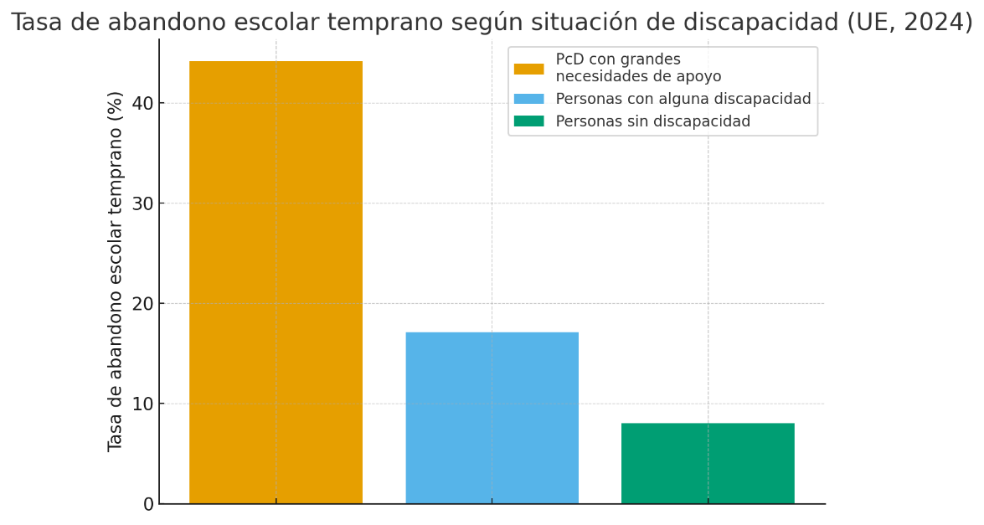
Fuente: elaboración propia a partir de los datos de Eurostat
4. Enfoque de género y discapacidad
El análisis desagregado por sexo revela una interseccionalidad negativa para los hombres con discapacidad. Si bien las mujeres suelen tener tasas de abandono escolar más bajas en general, la discapacidad amplifica las brechas de género existentes.

Hombres, el grupo más vulnerable: Los hombres jóvenes con discapacidad severa presentan la tasa más alta de abandono de todo el espectro analizado, alcanzando un 49,4%. Esto significa que prácticamente 1 de cada 2 hombres en esta situación queda fuera del sistema educativo.

La brecha de género en el caso de personas con discapacidad con grandes necesidades de apoyo: La diferencia entre hombres y mujeres se ensancha drásticamente en el caso de personas con discapacidad con grandes necesidades de apoyo.
- Tasa Hombres: 49,4%
- Tasa Mujeres: 38,3%
- Brecha: 11,1 puntos porcentuales.

Este dato sugiere que el sistema educativo no solo falla en la accesibilidad, sino que carece de mecanismos de apoyo psicosocial y conductual específicos que retengan a los varones con discapacidad, quienes tradicionalmente presentan mayor riesgo de desvinculación académica.
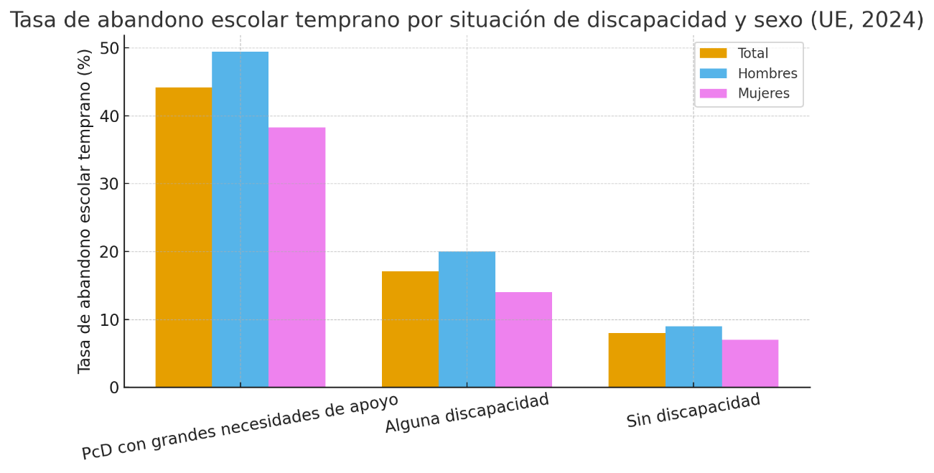
Fuente: elaboración propia a partir de los datos de Eurostat

5. Conclusiones
El objetivo de la UE de reducir el abandono escolar por debajo del 9% se ha cumplido para la población general, pero ha fracasado estrepitosamente para el colectivo con discapacidad. La cifra del 49,4% de abandono en hombres con discapacidad severa es inaceptable en una "Europa Social" y apunta a una falta de recursos de apoyo personalizado y accesibilidad universal en la educación secundaria.

Fuente:
Eurostat (2025). "Early school leavers: high share for youth with disability". Artículo DDN-20251113-1. Comisión Europea. Dataset: [edat_lfse_40].
https://ec.europa.eu/eurostat/web/products-eurostat-news/w/ddn-20251113-1

.



91 745 24 59 C/ Serrano 140 - 28006 Madrid
www.obsevatoriodeladiscapapacidad.info

